Xây dựng trang web mẫu chứa phần tử Carousel với Bootstrap

1. Yêu cầu
Sử dụng kiến thức mới về Bootstrap, xây dựng trang web chứa phần tử Carousel theo mẫu.
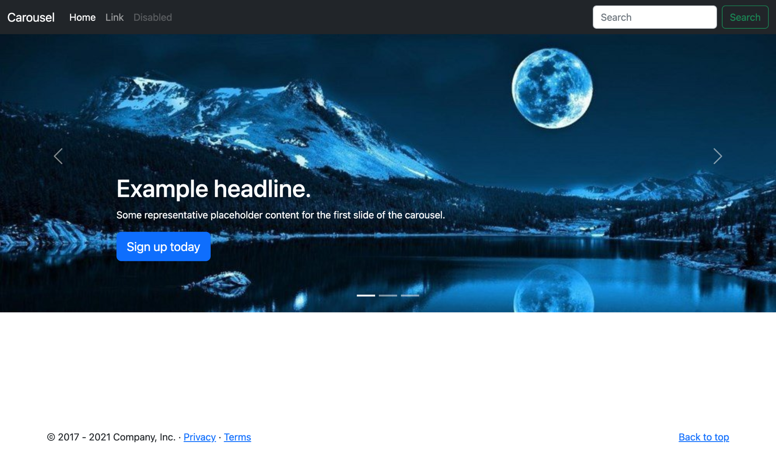

2. Hướng dẫn thực hành
- Cấu trúc thư mục:
- Tạo thư mục mới trong máy tính của mình và lưu với tên Lab 12 – Carousel Page
- Mở thư mục Lab 12 – Carousel Page với VS Code và tiếp tục tạo hai file index.html và style.css cùng cấp với nhau.
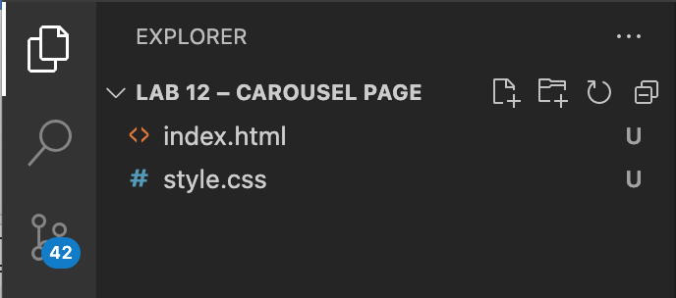

- Sử dụng Bootstrap cho trang HTML
Cấu trúc trang HTML như sau:
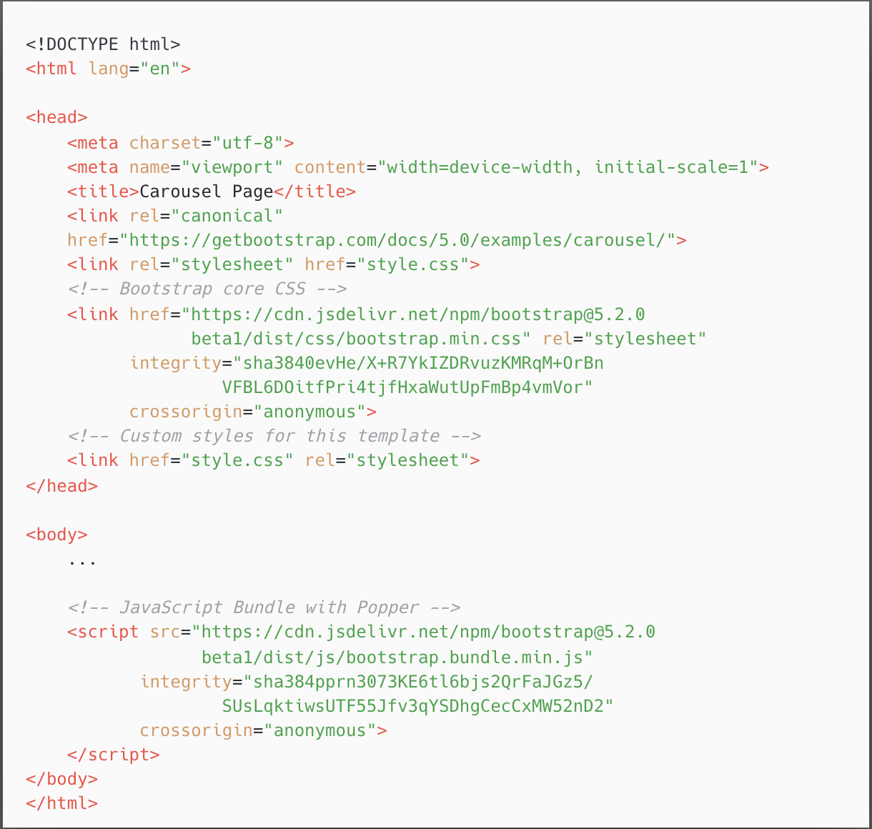
- Thực hiện Xây dựng thành phần Carousel với Bootstrap
- Xây dựng thành phần header
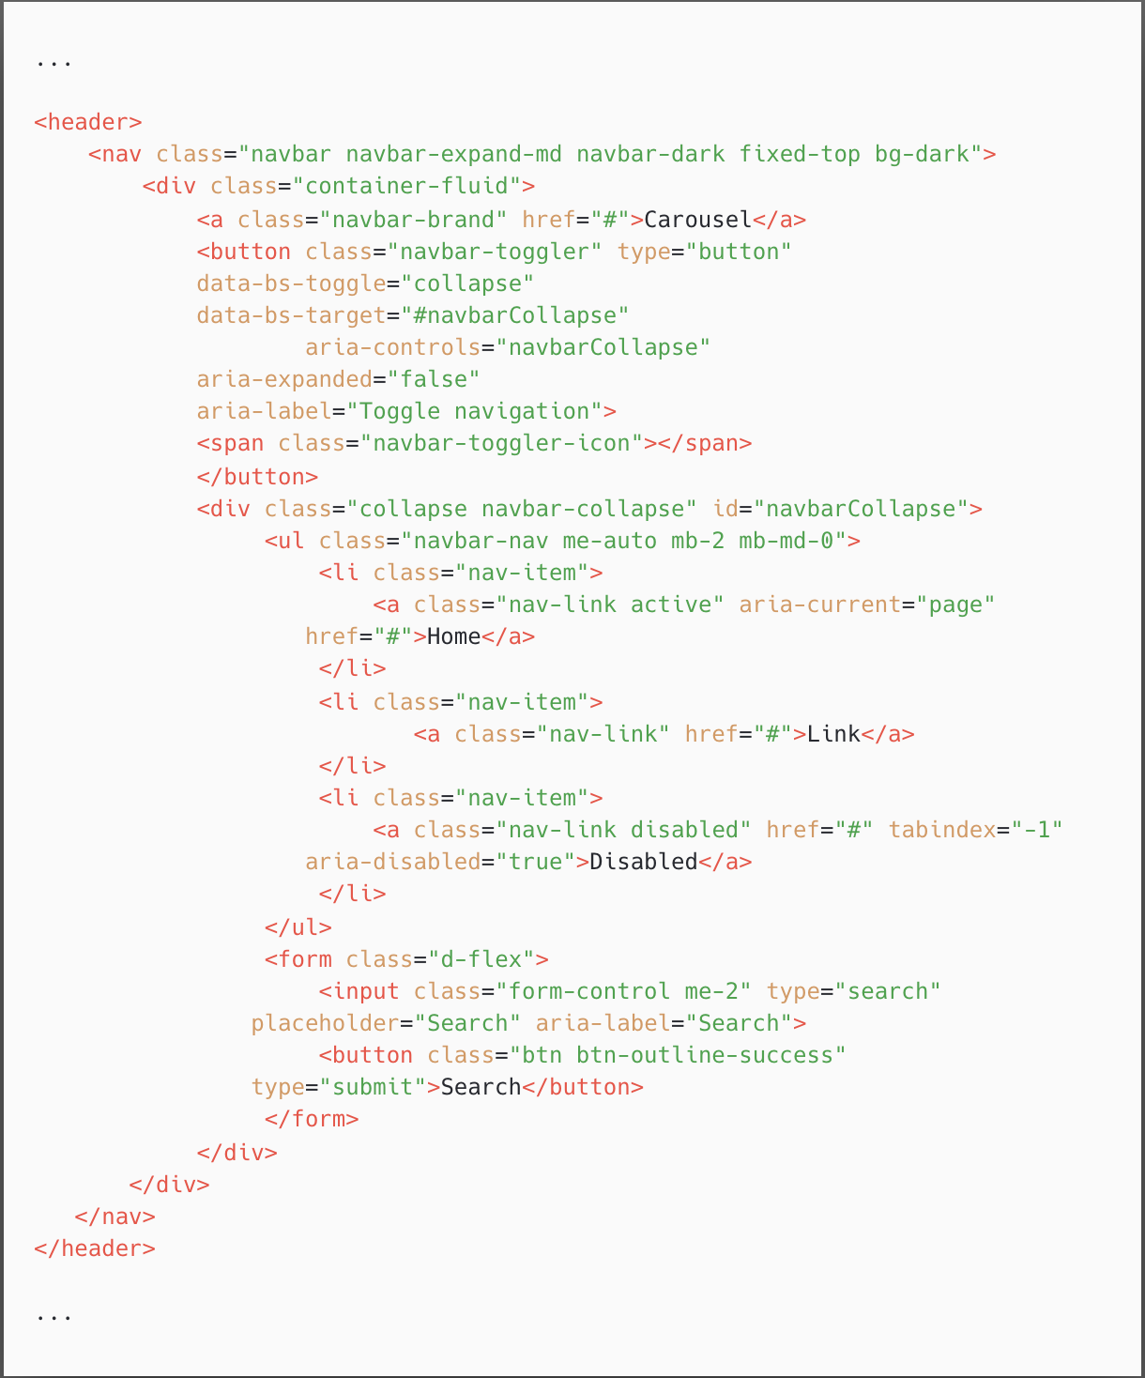
- Xây dựng thành phần Carousel
Lần lượt xây dựng thành phần Carousel từ các thành phần sau:
- Khối chứa toàn bộ nội dung
<div id = "myCarousel" class = "carousel slide" data-bs-ride = "carousel">
- Khối nội dung bên trong
<div class = "carousel-inner">
Xây dựng khối với 3 item, mỗi item thể hiện một nội dung bao gồm hình ảnh(hay background-image) và một khối text với button.
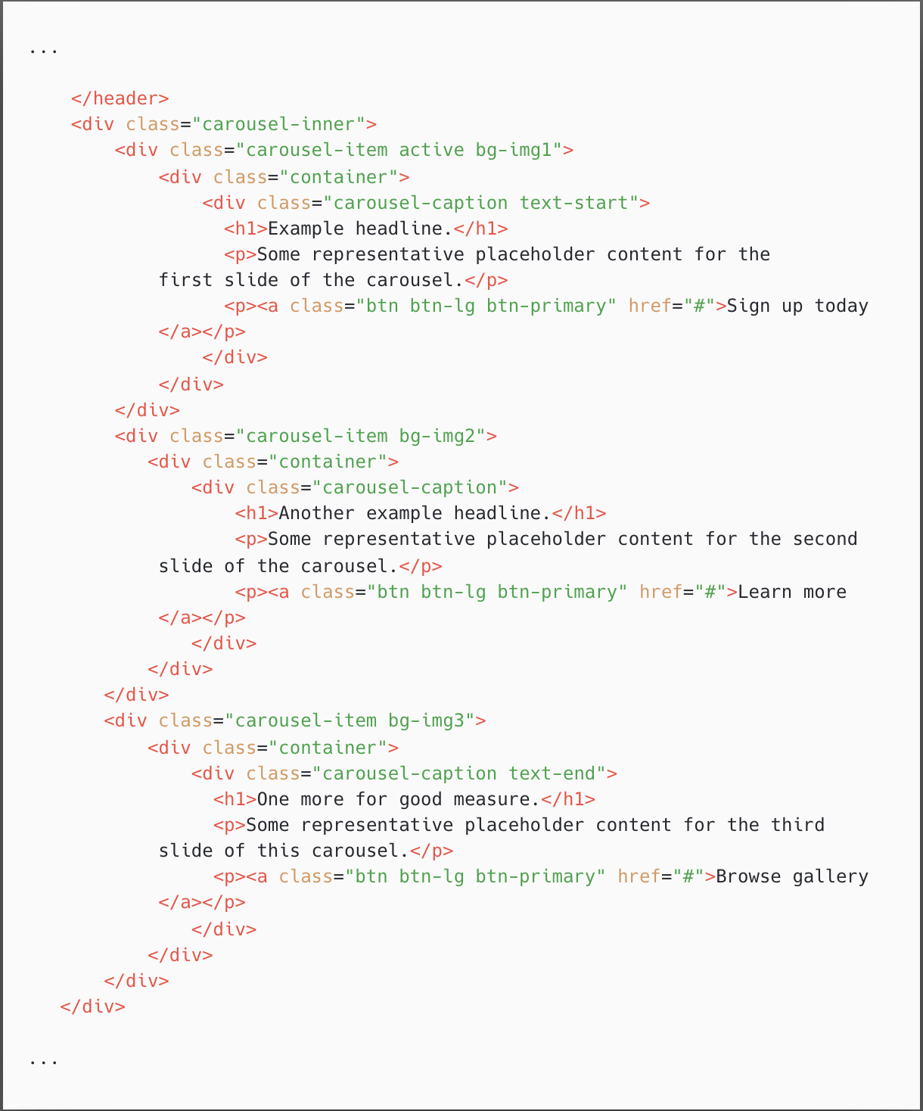
- Khối thể hiện vị trí item đang active: <div class = "carousel-indicator">
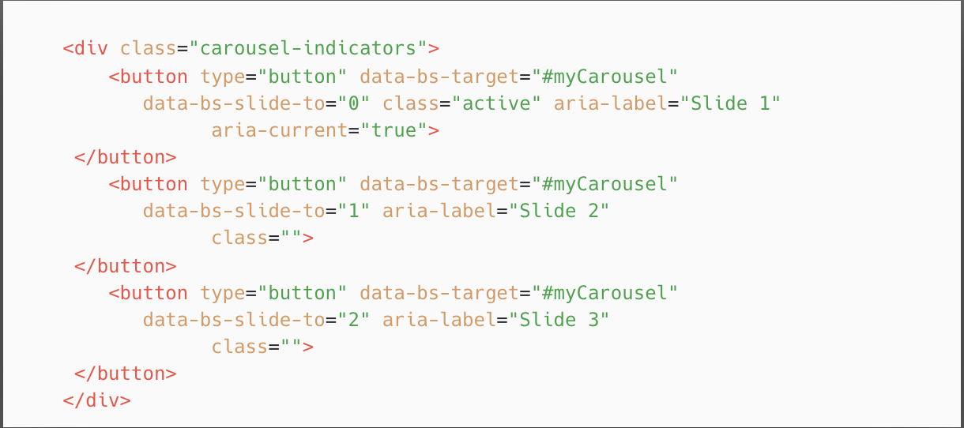

- Khối điều khiển với hai button next, prev
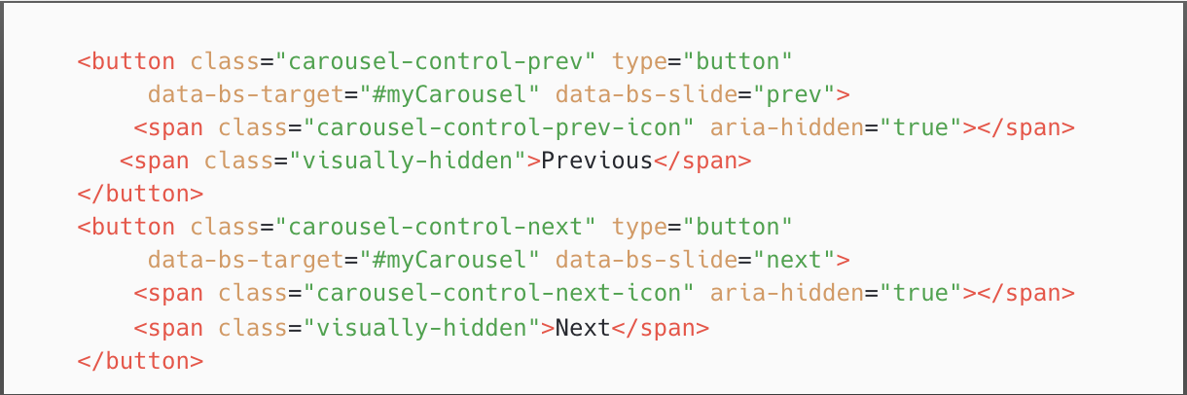

- Trong bài thực hành này chúng ta sẽ sử dụng background-image để có thể dễ dàng cài đặt kích thước phù hợp với kích thước hiển thị với CSS.
- Chúng ta sẽ thêm lần lượt 3 class bg-img1, bg-img2, bg-img3 vào mỗi item bên trong khối <div class = "carousel-inner"> và đặt background-image cho chúng.
- Các bạn có thể tự chọn hình ảnh làm nền cho các item và style như sau(viết trong file style.css)
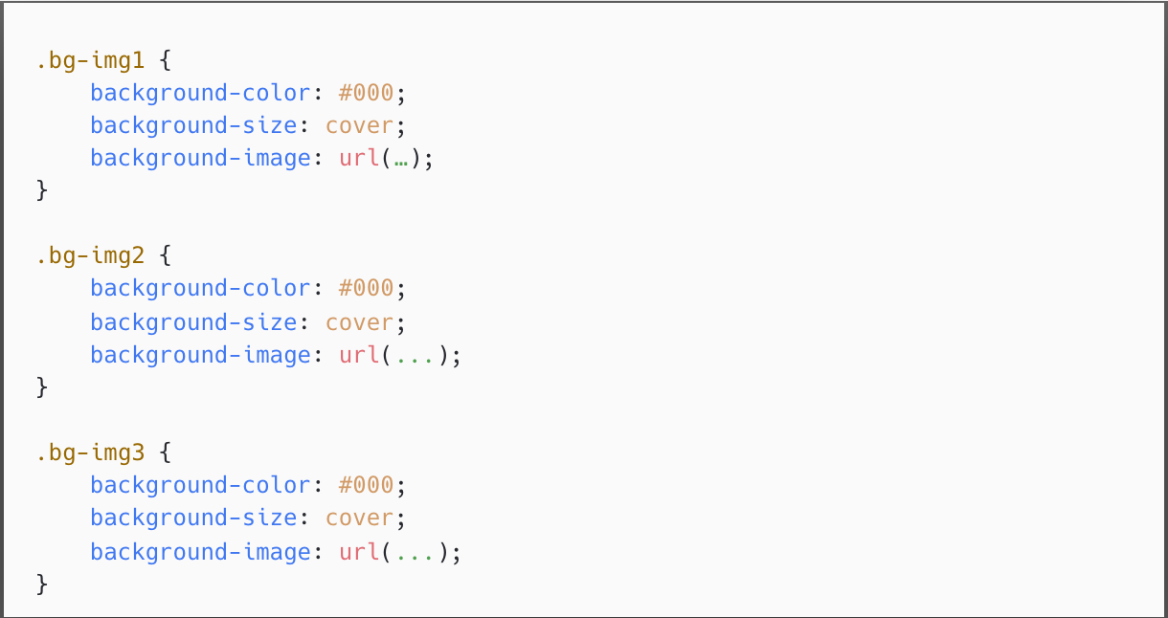

Trong mẫu bao gồm thêm một số thành phần chứa nội dung bên dưới thành phần Carousel các bạn có thể tham khảo và thêm vào trang HTML của mình để nó giống một trang web hơn, cũng giúp luyện tập, ghi nhớ thêm kiến thức về Bootstrap.

